
北京理工大学珠海学院实验报告
ZHUHAI CAMPAUS OF BEIJING INSTITUTE OF TECHNOLOGY
班级 ：软件工程6班 学号 180021101119 姓名 杨长洪 指导教师 张申勇 成绩
实验题目 交互式SQL-数据操纵命令、简单查询 实验时间

一 实验目的
1．熟悉SSMS工具的基本使用；
2．熟悉使用SSMS可视化创建数据库；
3．掌握使用SQL语句创建数据库；
4．熟悉使用SQL对数据库进行操作，定义表以及数据查询；
5. 练习简单查询。

二 实验工具SQL Server 2012或者SQL Server 2016
利用SQL Server 2012（或者SQL Server 2016） SSMS及其新建查询窗口；
三 实验内容和要求
1．在SQL Server 2012（或者SQL Server 2016）中建立一个数据库，这个数据库可以建立在实验机器的本地服务器上；
2．在上面创建的数据库中创建下面四张表，并插入相关的数据。
3．根据以下要求认真填写实验报告，记录实验的操作步骤和相关的SQL语句；
3.1 数据定义
（1）熟悉数据库的创建；
（2）熟悉基本表的创建、修改及删除。
3.2数据操纵
熟悉插入数据、删除数据和修改数据的SQL语句；
3.3 数据查询
完成数据表上的简单查询操作。
3.4 具体操作内容
- 创建数据库
在磁盘d:\SQ目录下，创建一个名称为BookDB的数据库：该数据库有一个主逻辑文件(名称为BookDB)，对应一个数据文件(名称为BookDB.mdf ，它是物理文件)，该文件初始大小为8M，最大可扩展为30M；如果初始文件装不下数据，每次自动按1M进行扩展；有一个日志逻辑文件(名称为BookLog)，对应一个日志文件(名称为BookLog.ldf，它是物理文件)，该文件初始大小为5M，最大可扩展为20M；如果初始文件装不下数据，每次自动按1M进行扩展。

（2）创建表
在上面创建的BookDB数据库中，创建以下表；
1.使用SQL语言创建下面的四个表。
表一：图书分类表（BookClass）的模式
属性含义 | 属性名 | 类型 | 宽度 | 小数位
分类号 | classNO | 字符型 | 3
分类名称 | className | 字符型 | 20

表二：图书表（Book）的模式
属性含义 | 属性名 | 类型 | 宽度 | 小数位
图书编号 | bookNO | 字符型 | 10
分类号 | classNO | 字符型 | 3
图书名称 | bookName | 字符型 | 40
作者姓名 | authorName | 字符型 | 8
出版社名称 | publishingName | 字符型 | 20
出版号 | publishingNO | 字符型 | 17
单价 | price | 数值型 | 7 | 2
出版时间 | publishingDate | 日期型 | 8
入库时间 | shopDate | 日期型 | 8
入库数量 | shopNum | 数值型 | 3

表三：读者表（Reader）的模式
属性含义 | 属性名 | 类型 | 宽度 | 小数位
读者编号 | readerNO | 字符型 | 8
姓名 | readerName | 字符型 | 8
性别 | sex | 字符型 | 2
身份证号 | identitycard | 字符型 | 18
工作单位 | workUnit | 字符型 | 50
借书数量 | borrowCount | 微整型

表四：借阅表（Borrow）的模式
属性含义 | 属性名 | 类型 | 宽度 | 小数位
读者编号 | readerNO | 字符型 | 8
图书编号 | bookNO | 字符型 | 10
借阅日期 | borrowDate | 日期型 | 8
应归还日期 | shouldDate | 日期型 | 8
归还日期 | returnDate | 日期型 | 8

2.在以上的四个表中，分别插入如下数据；
/*图书分类表（BookClass）数据：*/
分类号 | 分类名
001 | 经济类
002 | 外语类
003 | 计算机类

/*图书表(Book)数据：*/
图书编号 | 分类号 | 图书名称 | 作者姓名 | 出版社名称 | 出版号 | 单价 | 出版时间 | 入库时间 | 入库数量
B200101001 | 001 | 政治经济学 | 宋涛 | 中国人民大学出版社 | P1991010100010001 | 31.80 | 19910101 | 19950111 | 100
B200201001 | 002 | 大学英语 | 郑树棠 | 外语教学与研究出版社 | P1992010100010001 | 35.20 | 19920101 | 19960111 | 130
B200301001 | 003 | 数据库系统原理 | 吴京慧 | 清华大学出版社 | P1993010100010001 | 58.20 | 19930101 | 19950111 | 160
B200101002 | 001 | 微观经济学 | 张蕊 | 高等教育出版社 | P1991010100010002 | 41.80 | 19910102 | 19950112 | 110
B200101003 | 001 | 宏观经济学 | 袁明圣 | 中国财经经济出版社 | P1991010100010003 | 51.80 | 19910103 | 19950113 | 120
B200201002 | 002 | 商务英语 | 马升烨 | 上海外语学院出版社 | P1992010100010002 | 45.20 | 19920102 | 19960112 | 140
B200201003 | 002 | 商务英语2 | 江宇佳 | 西安交通大学出版社 | P1992010100010003 | 55.20 | 19920103 | 19960113 | 150
B200301002 | 003 | 组网技术 | 万征 | 浙江大学出版社 | P1993010100010002 | 38.20 | 19930102 | 19950112 | 170
B200301003 | 003 | 人工智能 | 费翔林 | 电子工业出版社 | P1993010100010003 | 43.20 | 19930103 | 19950113 | 180
B200301004 | 003 | 算法设计与分析 | 陈慧南 | 科学出版社 | P1993010100010004 | 58.20 | 19930104 | 19950114 | 190

/*读者表（Reader）数据：*/

读者编号 | 姓名 | 性别 | 身份证号 | 工作单位 | 借书数量
R2005001 | 张小娟 | F | 412723199001014321 | 统一股份有限公司 | 0
R2006001 | 刘凤 | F | 412723199003014321 | 联合股份有限公司 | 0
R2007001 | 高代鹏 | M | 412723199005014321 | 洪都股份有限公司 | 0
R2008001 | 陈辉 | M | 412723199111014321 | 南昌市电脑研制公司 | 0
R2009001 | 李虹冰 | F | 412723199208014321 | 富士康科技集团 | 0
R2005002 | 张露 | F | 412723199002014321 | 兴隆股份有限公司 | 0
R2006002 | 喻自强 | M | 412723199004014321 | 万事达股份有限公司 | 0
R2007002 | 张晓梅 | F | 412723199112014321 | 世界技术开发公司 | 0
R2008002 | 张良 | M | 412723199110014321 | 上海生物研究室 | 0
R2009002 | 韩福平 | M | 412723199209014321 | 合生元有限公司 | 0

/*借阅表（Borrow）数据：*/

读者编号 | 图书编号 | 借阅日期 | 应归还日期 | 归还日期
R2005001 | B200101001 | 20110901 | 20111001 | null
R2006001 | B200101001 | 20110907 | 20111007 | 20111005
R2007001 | B200201001 | 20110913 | 20111013 | 20111010
R2008001 | B200301001 | 20110915 | 20111015 | 20111013
R2009001 | B200301001 | 20110918 | 20111018 | null
R2005001 | B200101002 | 20110902 | 20111002 | 20111001
R2005001 | B200101003 | 20110903 | 20111003 | null
R2005002 | B200101001 | 20110904 | 20111004 | 20111003
R2005002 | B200101002 | 20110905 | 20111005 | null
R2005002 | B200101003 | 20110906 | 20111006 | 20111008
R2006001 | B200101002 | 20110908 | 20111008 | 20111006
R2006001 | B200101003 | 20110909 | 20111009 | 20111012
R2009002 | B200201001 | 20110910 | 20111010 | 20111008
R2006002 | B200201002 | 20110911 | 20111011 | 20111008
R2006002 | B200201003 | 20110912 | 20111012 | 20111008
R2007001 | B200201002 | 20110914 | 20111014 | null
R2007001 | B200201003 | 20110915 | 20111015 | 20111010
R2009002 | B200201001 | 20110916 | 20111016 | 20111014
R2007002 | B200201002 | 20110917 | 20111017 | 20111014
R2007002 | B200201003 | 20110917 | 20111017 | 20111014

3.根据上面的四个表，写出完成如下查询要求的SQL语句：
--1.查询1991年出生的读者姓名、工作单位和身份证号；
--2.查询在富士康科技集团工作的读者编号、姓名和性别；
--3.查询图书名中含有"数据库"的图书的详细信息;
--4.查询袁明圣老师编写的单价不低于40元的每种图书的图书编号、入库数量；
--5.查询在1995-1996年之间入库的图书编号、出版时间、入库时间和图书名称，并按入库时间排序输出；
四 实验报告
4.1 实验环境：

4.2 实验内容与完成情况：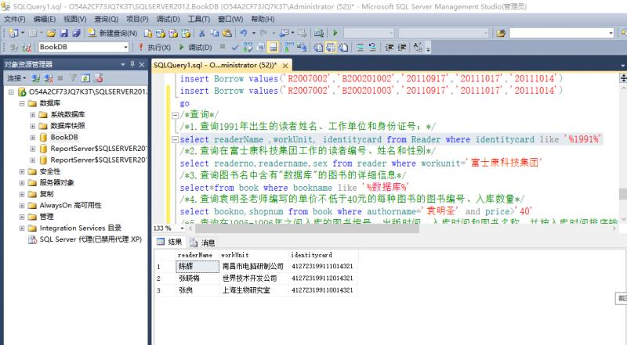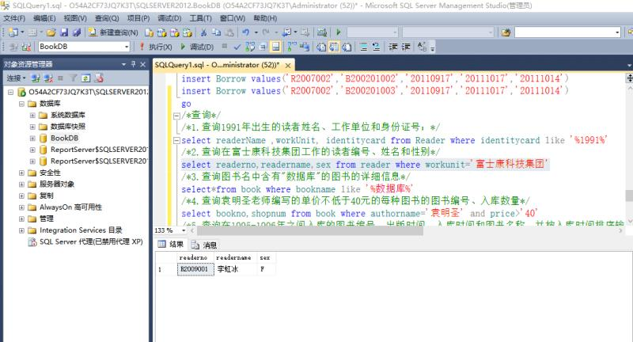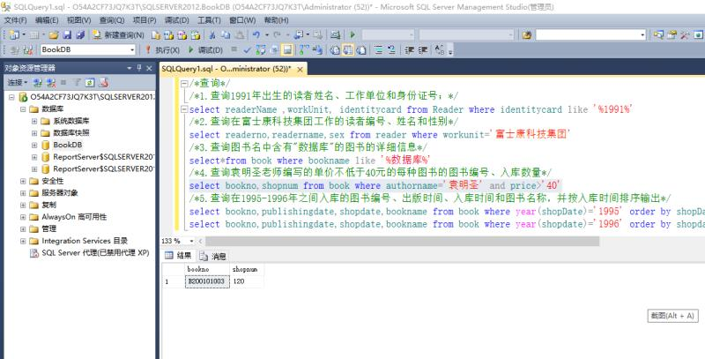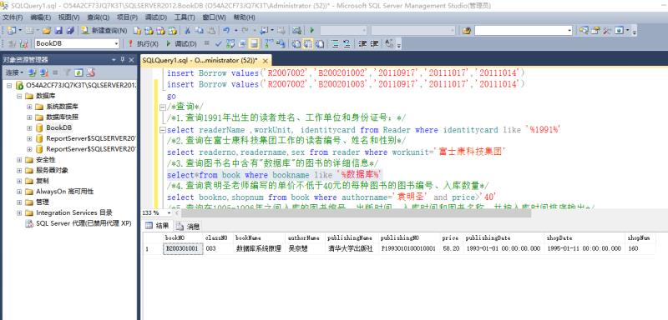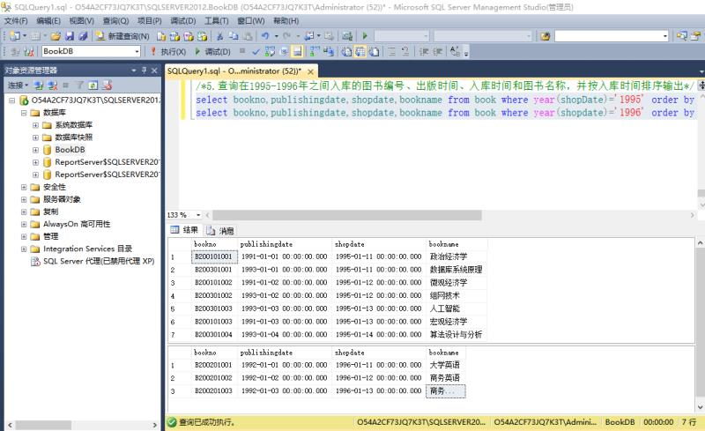
CREATE DATABASE BookDB
ON
( NAME=BookDB,
FILENAME='d:\SQ\BookDB.mdf',
SIZE=8,
MAXSIZE=30,
FILEGROWTH=1)
LOG ON
( NAME=Booklog,
FILENAME='d:\SQ\Booklog.ldf',
SIZE=5,
MAXSIZE=20,
FILEGROWTH=1)
use BookDB
go
--创建表
CREATE TABLE BookClass(
classNO char(3) NOT NULL,
className char(20) NOT NULL,
)
go
CREATE TABLE Book(
bookNO char(10) NOT NULL,
classNO char(3) NOT NULL,
bookName char(40) NOT NULL,
authorName char(8) NOT NULL,
publishingName char(20) NOT NULL,
publishingNO char(17) NOT NULL,
price smallmoney NOT NULL,
publishingDate datetime NOT NULL,
shopDate datetime NOT NULL,
shopNum int NOT NULL,
)
go
CREATE TABLE Reader(
readerNO char(8) NOT NULL,
readerName char(8) NOT NULL,
sex char(2) NOT NULL,
identitycard char(18) NOT NULL,
workUnit char(50) NOT NULL,
borrowCount tinyint NOT NULL,
)
go
CREATE TABLE Borrow(
readerNO char(8) NOT NULL,
bookNO char(10) NOT NULL,
borrowDate datetime NOT NULL,
shouldDate datetime NOT NULL,
returnDate datetime NOT NULL,
)
go
/*图书分类表（BookClass）数据：*/
insert BookClass values('001','经济类')
insert BookClass values('002','外语类')
insert BookClass values('003','计算机类')
go

/*图书表(Book)数据：*/
insert Book values('B200101001','001','政治经济学','宋涛','中国人民大学出版社','P1991010100010001',31.80,'19910101','19950111',100)
insert Book values('B200201001','002','大学英语','郑树棠','外语教学与研究出版社','P1992010100010001',35.20,'19920101','19960111',130)
insert Book values('B200301001','003','数据库系统原理','吴京慧','清华大学出版社','P1993010100010001',58.20,'19930101','19950111',160)
insert Book values('B200101002','001','微观经济学','张蕊','高等教育出版社','P1991010100010002',41.80,'19910102','19950112',110)
insert Book values('B200101003','001','宏观经济学','袁明圣','中国财经经济出版社','P1991010100010003',51.80,'19910103','19950113',120)

insert Book values('B200201002','002','商务英语','马升烨','上海外语学院出版社','P1992010100010002',45.20,'19920102','19960112

4.3 出现的问题：
符号不断地出现错误，一直报错

4.4 解决方案（列出遇到的问题和解决办法，列出没有解决的问题）：
查书和百度搜索
把之前学过的知识搞混了

